Recherche 5 : Comment la plupart des organismes se reproduisent ?

(R5) Activité 1 : rechercher le mode de reproduction d’une espèce sur l’Internet :
I
- 1 espèce à traiter par groupe de 4 élèves (= 6 groupes par classe) :
- G1 : Lys (Angiospermes)/ Végétal terrestre
- G2 : Fucus (Algues)/ Végétal aquatique
- G3 : Oursin (Echinodermes)/ OU Hermelle (Annélides)/ OU Epinoche (Actinoptérygiens)
- G4 : Grillons (Insecte)
- G5 : Escargot (Gastéropodes)/ OU Ver de terre (Annélides)
- G6 : Souris (Mammifères)

Consignes :
- Connecte- toi au moteur de recherche « Google »
- Ecris ci- dessous les mots-clés que tu vas taper, pour effectuer une recherche efficace :
………………………………………………………………………………………………………………………………………………………………………………
- Ouvre le document Word à l’emplacement suivant :
« Public (réseau- icône sur le bureau) » ➔ « SVT » ➔ « JM » ➔ « 4 » ➔ « 4…… » ➔ « RS-MEM »
- Dans ce document Word : écris un résumé du mode de reproduction de l’espèce ; le résumé doit décrire les éléments nécessaires à la formation d’un embryon, à partir des individus adultes)
- Recherche une vidéo de la reproduction de l’espèce, grâce à « Google- vidéos »
- Observe la vidéo et copie- colle le lien dans le document Word
- Tu peux insérer une image de la reproduction de l’espèce dans le document Word, si tu as terminé l’exercice avant le temps imparti

Précision très importante :

TOUTES LES ESPECES QUE VOUS AVEZ ETUDIEES PRATIQUENT CE QU’ON APPELLE LA REPRODUCTION SEXUEE !!!

(R5) Activité 2 : schématiser la reproduction sexuée, grâce à la comparaison de la reproduction d’espèces différentes :
Ra + C
Consignes :
 Schématise la reproduction sexuée, en utilisant la légende projetée

Organes reproducteurs mâles
FECONDAT
I
ON
Cellules reproductrices mâles

Organes reproducteurs femelles

Cellule- oeuf

Embryon
Cellules reproductrices femelles

Bilan :

De nombreuses espèces animales et végétales pratiquent la reproduction sexuée

La reproduction sexuée est caractérisée par les trois points suivants :

- les individus mâles et femelles produisent des cellules reproductrices

- Une cellule reproductrice mâle s’unit avec une cellule reproductrice femelle : c’est la fécondation

- la fécondation donne une cellule– œuf unique, qui permet la formation d’un nouvel organisme

Références :
  - Manuel Nathan : grenouille- truite- oursin- fucus- lys
  - Manuel Belin : phasme- poule- omble de fontaine- oursin

(R5) Activité 3 : réaliser la reproduction sexuée d’une espèce (oursin) : fut impossible pour cause de non livraison

(R5) Activité 3 : connaître les phénomènes qui facilitent la reproduction sexuée :

Supports :
- DVD « Animaux amoureux » (extraits de parades nuptiales) + adresses du Net de deux parades nuptiales supplémentaires :
http://www.youtube.com/watch?v=gSKeXH_upB8&feature=related
http://www.youtube.com/watch?v=6gAxbxxmYZ8
- Expérience virtuelle sur le rapprochement des gamètes chez le lapin

Consignes :
- D’après l’extrait vidéo, est-ce que le rapprochement entre l’individu mâle et femelle de la même espèce, se réalise spontanément ?
Non, le mâle (araignée sauteuse et paradisier superbe) séduit, non sans peine, la femelle
- Ecris le nom qu’on donne au phénomène facilitant le rapprochement entre partenaires sexuels, à l’aide du répertoire
Le nom de ce phénomène est la parade nuptiale
- Rends-toi à l’adresse Internet suivante :
http://44.svt.free.fr/jpg/4_6.htm
(Expérience sur le mécanisme de fécondation interne des lapins)
- Que veut-on vérifier en réalisant l’expérience ?
On veut vérifier que les spermatozoïdes sont attirés par une température de 39°C (température de la zone où sont émis les ovules)
- Réalise le montage
- Schématise ci- dessous, les deux parties de l’expérience à réaliser pour vérifier l’hypothèse (réponse à la consigne 4)

Les spermatozoïdes se déplacent uniquement vers le compartiment à ovules, à 39°C
Les spermatozoïdes se déplacent uniquement vers le compartiment à 39°C, sans ovules

- Réalise chaque partie d’expérience, et décris le résultat par une phrase
- Conclus
Les spermatozoïdes se déplacent en raison de la température de 39°C, température de la zone où se situent les ovules

Exercice noté : « Démarche expérimentale »

On pose un problème : qu’est-ce qui facilite le rapprochement entre les gamètes mâles et femelles d’oursin, dans l’eau ?

On émet une solution au problème = hypothèse : les gamètes femelles émettent des substances chimiques qui attirent les gamètes mâles

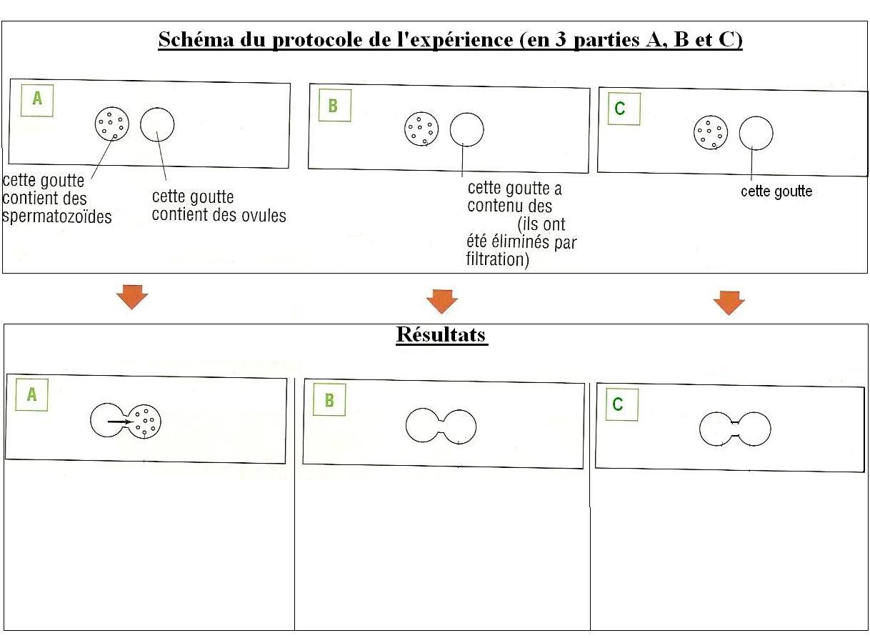
Le protocole de l’expérience permettant de vérifier l’hypothèse est schématisé ci- dessous, mais il est incomplet…
Consignes :
- Complète le schéma des parties B et C de l’expérience
  - B : goutte ayant contenu des ovules (= goutte contenant les substances chimiques libérés par les ovules avant d’être éliminés)
  - C : goutte n’ayant pas contenu d’ovules
- Imagine les résultats des parties B et C de l’expérience, si l’hypothèse que l’on a émise est VRAIE
  - B : les spermatozoïdes se déplacent vers la goutte de droite
  - C : les spermatozoïdes ne se déplacent pas (stagnent dans la goutte initiale gauche)

Bilan :

Selon les espèces et leur milieu de reproduction :

- Soit la fécondation est interne : elle a lieu à l’intérieur de l’organisme femelle

- Soit la fécondation est externe : elle a lieu dans le milieu, à l’extérieur de l’organisme femelle (C’est le cas de la plupart des animaux et végétaux qui vivent et se reproduisent en milieu aquatique)

- La fécondation est facilitée par l’attirance que la cellule reproductrice femelle a sur les cellules reproductrices mâles (Exemple : les ovules d’un oursin libèrent des substances chimiques qui attirent les spermatozoïdes d’un autre oursin)

- Et/ou la fécondation est facilitée par l’attirance qu’exerce un organisme sur le sexe opposé de la même espèce (Exemple : parade nuptiale du paradisier)

Exercices d’évaluation des connaissances et pratique sur la reproduction sexuée :

Exercice n°1 : décrire la reproduction sexuée in vitro d’oursin, grâce à une vidéo :
Consignes :
- A chaque arrêt d’image, opéré par le professeur, décris ce qui est visible :

- L’oursin mâle libère un liquide blanc appelé sperme dans l’eau

- L’oursin femelle libère des ovules orange dans l’eau

- Les spermatozoïdes du mâle sont mis en contact avec les ovules libérés par la femelle ; plusieurs spermatozoïdes gravitent autour de chaque ovule

- Un spermatozoïde pénètre dans l’ovule (= fécondation) ; une membrane de fécondation se crée autour de l’ovule, comme un bouclier s’opposant aux autres spermatozoïdes

- Annote le schéma suivant :
Schéma illustrant la fécondation in vitro d’oursin :
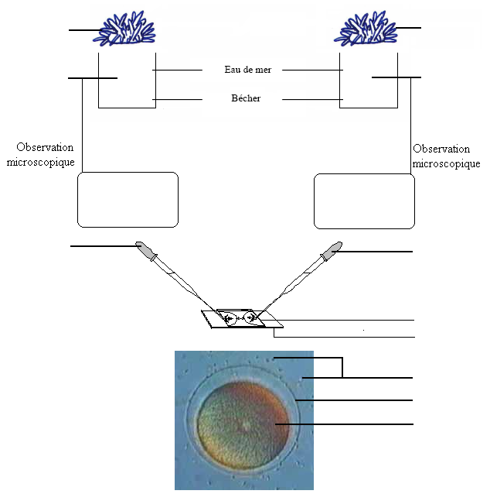

Exercice n°2 : reconnaître la reproduction sexuée du Fucus, grâce à des observations microscopiques :
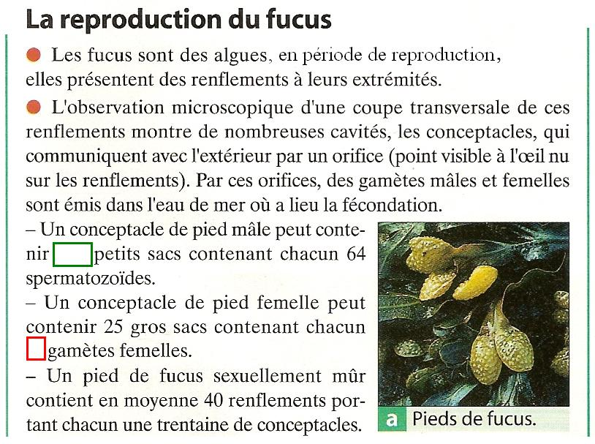
Consignes :
- Observe la coupe de conceptacles de Fucus mâle
- Observe la coupe de conceptacles de Fucus femelle
- Quels sont les éléments que tu observes, et qui indiquent une reproduction sexuée du Fucus ?
Les éléments observés, indiquant une RS, sont les gamètes
- Donne un nombre approximatif des sacs qui contiennent les cellules reproductrices mâles, contenues dans un conceptacle, et écris- le dans le document texte précédent
150
- Compte le nombre moyen de cellules reproductrices femelles, contenues dans un conceptacle, et écris- le dans le document texte précédent
8
- Annote les photographies ci- dessous :
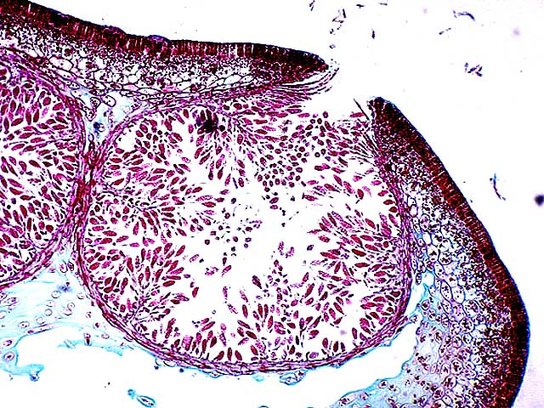

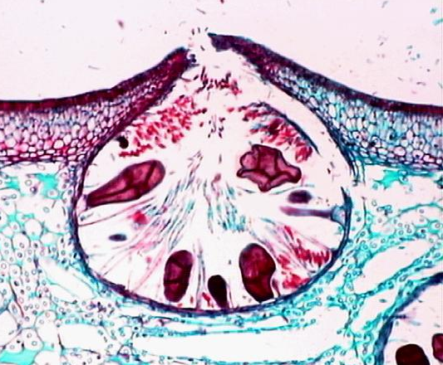

Exercice n°3 : comparaison entre la reproduction du fucus, de l’oursin et de l’Homme :
Consignes :
- Complète le tableau suivant :
Milieu aquatique
Milieu aérien
Nom de l’organisme pratiquant la R.S. : | FUCUS  Végétal | OURSIN  Animaux | HOMME
Nombre approximatif de spermatozoïdes émis par le mâle : | 11.5 millions | centaines de millions | 400 millions par éjaculation
Nombre approximatif d’ovules émis par la femelle : | 24000 | plusieurs milliers | 1 ovule par cycle
Lieu de fécondation (fécondation externe ou interne ?) : | externe | externe | interne
Soin apporté aux descendants : | aucun | aucun | très important
- Que peux- tu déduire de l’ensemble du tableau ?

L’émission d’un grand nombre de cellules reproductrices mâles est une caractéristique de la reproduction par fécondation EXTERNE ; cela limite les pertes dues à la prédation dans le milieu aquatique. En outre, la fécondation externe se rencontre exclusivement en milieu aquatique

- Selon toi, lequel de ces organismes se reproduit avec le plus de succès (= directement lié aux chances qu’ont les descendants d’atteindre l’âge adulte !) ?

La reproduction sexuée ayant le plus grand succès, parmi les trois organismes, est celle de l’Homme (il semblerait que ce soit grâce à la fécondation interne et le soin important apporté aux jeunes par les parents)

Recherche 6 : De quoi dépend le succès de la reproduction sexuée ?

(R6) Activité 1 : comprendre l’importance des ressources alimentaires et des paramètres physico- chimiques du milieu :
I + Ra
Supports : p106-107 BORDAS + p28-29 BELIN + 112-113 NATHAN + vidéo sur la reproduction des manchots

Consignes :
- Que met en évidence le document 1 ?
Aide :
- Repère la différence entre les deux années, au niveau des ressources alimentaires
- Compare la période de repos sexuel entre les deux années

- Y a-t-il un rapport entre les ressources alimentaires du milieu et le nombre de petits qu’une laie peut mettre bas ?
Aide :
- Analyse le tableau ‘1bis’

- Que met en évidence le graphique du document 2 ?
Aide :
- Repère la différence entre les zones 1 et 2 de population d’anchois
- Ecris le titre du graphique (= ce qu’il représente), pour t’aider à le comprendre

- Que mettent en évidence les graphiques du document 3 ?
Aide :
- Combine les deux graphiques en un seul graphique à deux axes verticaux (= à deux ordonnées) (papier millimétré fourni)
OU…
- Réalise le graphique qui montre l’évolution de la fécondité des femelles, en fonction du nombre de campagnols par km²

- Que met en évidence le graphique du document 3 ? (BIS)
Aide :
- Réalise le graphique qui montre l’évolution du nombre de nids, en fonction de l’abondance de lemmings (en unités arbitraires)
- Analyse ensuite le graphique, pour savoir comment le nombre de nids d’Harfang évolue, en fonction de la quantité de lemmings présente

- Observe attentivement l’extrait vidéo sur la reproduction des Manchots empereurs

- Quels évènements montrent l’influence des paramètres physiques locaux (notamment la température), sur la reproduction du Manchot empereur ?

(R6) Activité 2 : comparaison du succès de reproductions par fécondation interne et externe :

Support : Power Point

Consignes :
- Complète les titres des lignes du tableau (colonne « éléments de comparaison »)

- Surligne pour chaque groupe d’organisme, les éléments qui participent au succès de leur reproduction

éléments de comparaison de la reproduction : | Poissons exception faite des requins : | Requins : | Reptiles/ Oiseaux : | Lièvre (exemple de mammifère) :
Type de fécondation

Nombre de jeunes nés après gestation

Protection de l’embryon
+
Soin apporté aux jeunes

Survie des jeunes
(= succès de la reproduction)

Bilan :
La reproduction sexuée permet aux espèces de perdurer, de se maintenir dans les milieux
Mais selon les conditions de reproduction, elle a plus ou moins de succès :
- Les ressources alimentaires du milieu ont leur importance : plus elles sont faibles, plus la reproduction de l’espèce est difficile et ses populations déclinent (= perte en nombre d’organismes) ;
- Les changements des paramètres physiques du milieu comme la température et la luminosité peuvent perturber la reproduction des espèces
- Les espèces qui se reproduisent par fécondation externe en milieu aquatique subissent plus de perte. En effet, les cellules reproductrices ont moins de chance de s’unir que lorsque la fécondation est interne. De plus, des prédateurs se nourrissent fréquemment des cellules reproductrices ou des jeunes issus de la fécondation

(R6) Activité 3 : réaliser une synthèse de la réponse à la recherche 6, sous forme de schéma :

Aide : le succès de la reproduction sexuée d’une espèce, dépend de trois principaux éléments… Donc 4 rectangles avec texte et reliés correctement devraient suffire, par exemple !

